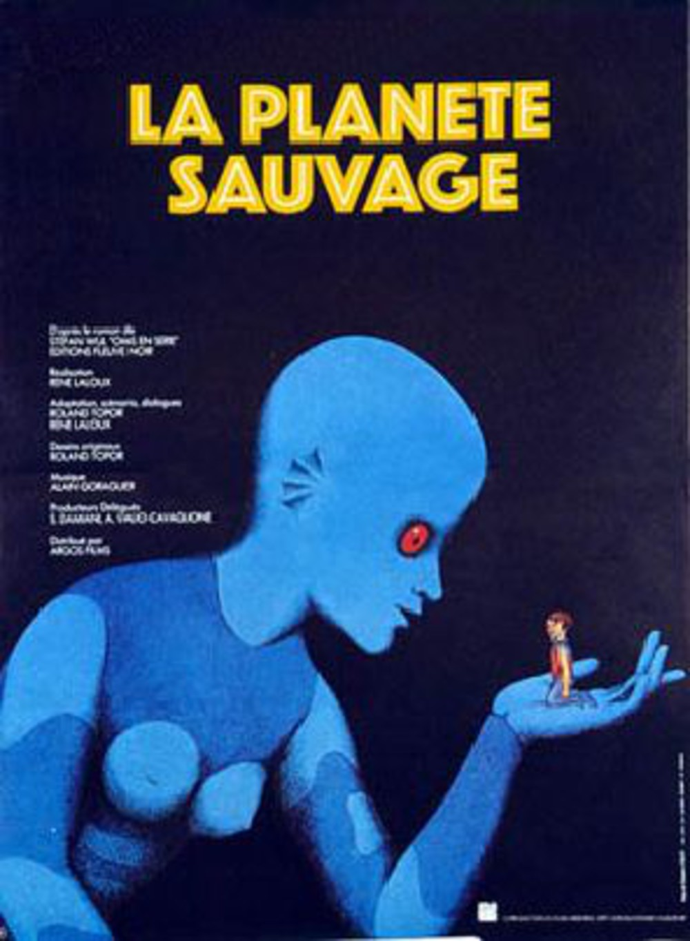 | La planète sauvage  INSPECTION DES ECOLES D’AFRIQUE DE L’OUEST | Fiche n° 6
 | LES IMAGES DU FILM

LES DRAAGS

